**Ejercicio Complementario**

**Proyecto Base de Datos (Clase)**

**PARTE I:** Repaso Base de Datos I

**Tema:** Diseño e Implementación de una Base de Datos en MySQL

Una empresa de venta de productos de tecnología, se encuentra en la etapa de implementación de un Sistema de Información. El módulo a implementar es el que corresponde al proceso de registro de pedidos.

Durante el proceso de relevamiento, se definen un conjunto requerimientos y reglas de gestión que sirven como base para el diseño de la base de datos que se pone en producción.

El modelo de datos definido para la implementación es el siguiente:

**Figura 1.** Modelo de Datos Propuesto

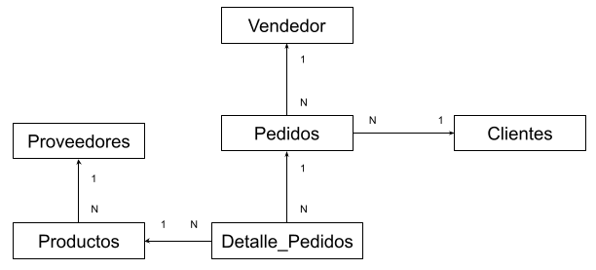

El detalle de los campos correspondientes a las tablas se detalla a continuación:

**Clientes** (idcliente, Apellido, Nombres, Dirección, mail)

**Proveedores** (idproveedor, NombreProveedor, Dirección, mail)

**Vendedor** (idvendedor, Apellido, Nombres, mail, comision)

**Productos** (idproducto, Descripcion, PrecioUnitario, Stock, StockMax, StockMin, idproveedor, origen)

**Pedidos** (NumeroPedido, idcliente, idvendedor, fecha, Estado)

**DetallePedidos** (NumeroPedido, renglon,idproducto, cantidad, PrecioUnitario, Total)

Reglas de Gestión (Para el desarrollo de caso de ejemplo)

El sistema debe seguir un conjunto de reglas de negocio para permitir el funcionamiento del sistema. Algunas de las reglas definidas son las siguientes:

* Cada proveedor puede proveer a la empresa con artículos de Origen Nacional o Importado.
* El sistema solo debe permitir crear un pedido para Clientes registrados.
* Solo se pueden incorporar al detalle de pedido productos con stock suficiente.
* Se debe actualizar el stock de un producto una vez confirmado el pedido.
* Cada renglón de pedido incorpora el precio unitario del producto.
* Cada renglón totaliza en función del precio unitario y la cantidad.
* Solo se pueden eliminar de la base Clientes que nunca hayan realizado un pedido.
* Al ingresar un nuevo producto, es obligatorio cargar la totalidad de los datos (No admite campos nulos)
* Al ingresar un nuevo producto, se debe controlar que el stock se encuentre entre los límites de stock mínimo y máximo.
* El sistema debe permitir la anulación de un pedido.
* Todo pedido anulado debe ser auditado, grabando en la tabla de log, la información del pedido anulado, indicando la fecha de anulación.
* El sistema debe recomponer el stock de cada pedido confirmado que es anulado.

**Consigna 1 (Clase Práctica inicial)**

1. Crear la Base de datos denominada PEDIDOS.
2. Crear las tablas del modelo de datos obtenido a partir del diagrama de Entidad Relación.

Tener en cuenta las siguientes consideraciones:

* 1. Definir las restricciones correspondientes establecidas para cada atributo. (Ejemplo: Valor nulo, restricciones de dominio)
  2. Crear las claves primarias (PK) correspondientes.
  3. Crear las claves foráneas (FK) correspondientes.

1. Poblar la base de datos creada ingresando un conjunto de datos.

Se sugiere:

Ingresar 5 Clientes.

Ingresar 3 Proveedores.

Ingresar 3 Vendedores.

Ingresar al menos 10 productos (distribuidos entre los 3 proveedores creados)

Ingresar 10 pedidos en total con diferente cantidad renglones (Se sugiere crear pedidos con 1, 2 o 3 renglones máximo).

1. crear las siguientes vistas en la Base de datos:

* Detalle de Clientes que realizaron pedidos entre fechas (Apellido, Nombres, idcliente, correo electrónico).
* Detalle de Vendedores con la cantidad de pedidos realizados (Apellido, Nombres, idcliente, correo electrónico, CantidadPedidos).
* Detalle de pedidos con un total mayor a un determinado valor umbral (NumeroPedido, Fecha, TotalPedido).
* Lista de productos vendidos entre fechas. (Descripción, CantidadTotal)

CantidadTotal se calcula sumando todas las cantidades vendidas del producto.

* ¿Cuál es el proveedor que realizó más?
* Detalle de Clientes registrados que nunca realizaron un pedido.

(Apellido, Nombres, mail).

* Detalle de CLientes que realizaron menos de dos pedidos. (Apellido, Nombres, mail).
* Cantidad Total vendida por Origen de producto

**Consigna 2 (Aplicar para realizar en Unidad 3)**

1. Crear un bloque PL SQL que permita, mediante una transacción, realizar el registro de un pedido con su detalle (renglones). El proceso debe contemplar la actualización del stock de los productos pedidos. En caso de producirse un error, la transacción debe ser cancelada.
2. Crear un procedimiento almacenado que permita Anular un pedido confirmado. El proceso de anulación debe actualizar los stocks de los artículos del pedido.
3. Crear una tabla denominada Log (idlog, numeroPedido,FechaAnulacion).
4. Crear un trigger que permita, al momento de anularse un pedido, registrar en la tabla Log, el número de pedido anulado y la fecha de anulación.
5. Crear un Procedimiento almacenado que permita actualizar el precio de los artículos de un determinado origen en un determinado porcentaje.

**Consigna 3 (Para realizar en Unidad 4)**

Proponer un esquema de arquitectura para la implementación del nuevo Sistema de Información del módulo de Registro de Pedidos.

Algunas consideraciones a tener en cuenta para el diseño son las siguientes:

* Se deben concentrar las reglas de negocio.
* Realizar réplica de la base de datos en servidor separado.
* Contemplar en el esquema de arquitectura el control de transacciones.

Actividades a realizar:

1. Realizar un esquema de la Arquitectura a implementar.
2. Detallar la función específica de cada componente.
3. Especificar en caso de servidores de datos, Sistema Operativo y motor de base de datos que se aplica.

**Consigna 4 (Para realizar en unidad 4 - Ejemplo ETL simple a desarrollar en clase)**

Desarrollar un proceso ETL (Extracción, Transformación y Carga) utilizando lenguaje SQL, para completar la base de datos del Datawarehouse de la organización.

Para ello se deben realizar las siguientes actividades:

1. Crear una base de datos denominada DWPedidos.
2. Crear las siguientes tablas en la base de datos DWPedidos.

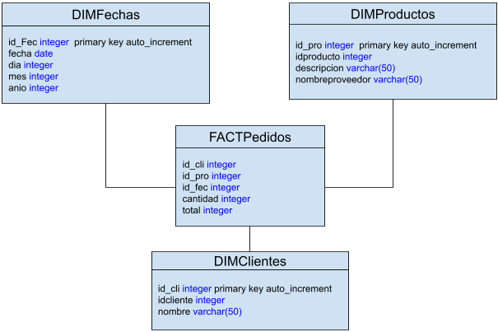

1. Cargar las tablas de la base de datos DWPedidos con los datos de la base de datos de PEDIDOS, mediante procedimientos almacenados desarrollados en SQL.

